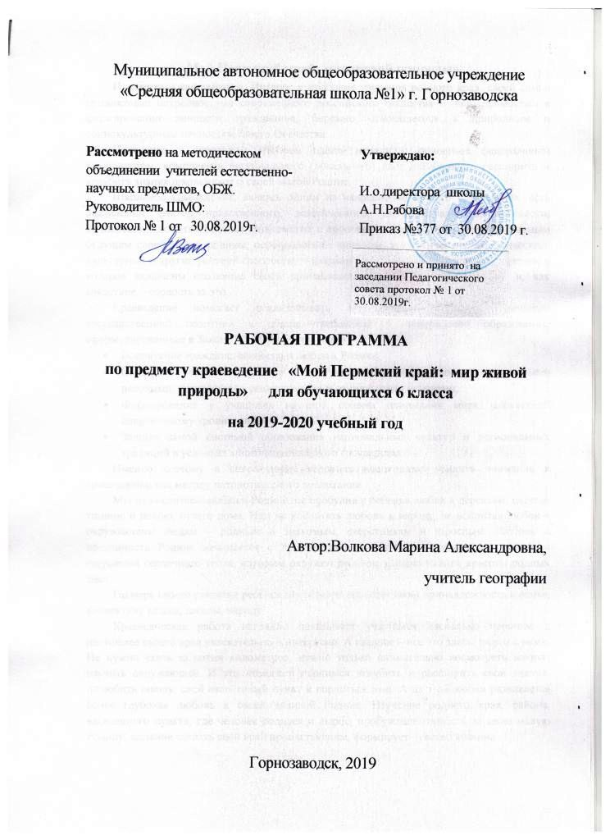

«Мой Пермский край: мир живой природы»
Пояснительная записка. Интерес к проблеме изучения родного края, своей семьи продиктован потребностями современного российского общества и необходимостью в формировании личности гражданина, бережно относящегося к природным и социокультурным ценностям своего Отечества.
Появление в школьном учебном плане, наряду с основным федеральным компонентом, компонента регионального (локального) дает возможность расширить и углубить знания школьников о своей малой Родине.
Школьное краеведение, являясь одним из направлений общего краеведения, есть важнейший фактор нравственного, эстетического, интеллектуального, трудового, личностного развития ребенка. Знакомство с прошлым и настоящим и предполагаемым будущем своей малой родины, особенностями природы, экономических, политических, культурных и других условий способствует формированию у школьника мировоззрения, в которое включены осознание своей принадлежности к определенной нации и, как следствие, - гордость за это.
Краеведение помогает реализовывать в школьной практике принципы государственной политики и общие требования к содержанию образования, сформулированные в Законе РФ «Об образовании»:
- Воспитание гражданственности и любви к Родине;
- Содействие взаимопониманию и сотрудничеству между людьми, различными расовыми, этническими, религиозными и социальными группами;
- Формирование у учащихся научной основы понимания мира, адекватной современному уровню знаний;
- Защита самой системой образования национальных культур и региональных традиций в условиях многонационального государства.
Именно поэтому в современных условиях необходимо усилить внимание к краеведению как методу патриотического воспитания.
Мы не воспитаем любви к Родине, не пробудив у ребенка любви к деревьям, цветам, тишине и покою, отчего дома. Нам не воспитать любовь к народу, не воспитав любви к окружающим людям – родным и знакомым, сверстникам и взрослым. Любовь и преданность Родине начинается с признательности матери, окружающим людям, с ощущения сердечного тепла, которым окружен ребенок, с переживания красоты родных мест.
По мере своего развития ребенок постепенно осознает свою принадлежность к семье, коллективу класса, школы, народу.
Краеведческая работа наглядно показывает учащимся насколько прошлое и настоящее своего края увлекательно и интересно. А главное – все это здесь, рядом с нами. Не нужно ехать за сотни километров, нужно только внимательно посмотреть вокруг, изучить окружающее. И это помогает учащимся углубить и расширить свои знания, полюбить школу, свой населенный пункт и гордиться ими. А из этой любви развивается более глубокая любовь к своей великой Родине. Изучение родного края, района, населенного пункта, где человек родился и вырос, пробуждает гордость за свою малую Родину, желание сделать свой край процветающим, формирует чувство хозяина.
Знание своего края, его прошлого и настоящего необходимо для непосредственного участия в его преобразовании, поскольку родной край – живая, деятельная частица великого мира. Краеведение рождает чувство патриотизма – глубокой любви к Родине.
В содержание программы включены знания о человеке как представителе живого мира природы и о среде его обитания. Этот курс создаёт благоприятные предпосылки для освоения учащимися общечеловеческих ценностей, как красота, добро, любовь, здоровье, общение, труд т. д.
Курс краеведения «МИР ЖИВОЙ ПРИРОДЫ» рассчитан на учащихся средних классов основной школы. Его цель – сориентировать учащихся на эколого-краеведческий профиль, развить и закрепить уже сформировавшийся интерес детей к родному краю.
Курс рассчитан на 17 учебных часа.
Курс предполагает работу с литературными источниками, организацию разных видов игр, экскурсий по родному краю, просмотр видеофильмов, использование средств мультимедиа, творческую деятельность учащихся.
Цель курса: освоение учениками 6-х классов определённой суммы знаний о природе родного края, ориентированных на возрастные особенности и личность каждого ученика.
Основные задачи курса:
- познакомить учащихся с живой природой Пермского края;
- способствовать воспитанию любви, чувства гордости за родной край, своей причастности к его жизни;
- развивать познавательный интерес к знаниям о родном крае;
- воспитывать у учащихся осознанно – бережное отношение ко всему природному и предметам рукотворного мира;
- развивать умение находить нужную информацию о заинтересовавшем объекте, о деятельности людей, предприятий, учреждений, о перспективах трудоустройства в словарях, справочной, художественной и научно – публицистической литературе.
В процессе работы над курсом учащиеся получают представление о живом мире и экологических проблемах своего края, по итогам создают проект «Моя экскурсия».

Луга весной.
Кто живёт на заливных лугах
Что в городе растёт, и кто в городе живёт
Подготовка проекта
Подготовка проекта
Защита проектов «Моя экскурсия по Пермскому краю» маршрут по выбору учащихся
Повторение

Тематическое планирование
 | Тема. | УУД. Метапредметные результаты
1 | В горах. Что растёт в горах. Кто в горах живёт | УУД: поиск и выделение необходимой информации.  М: умение определять понятия, создавать обобщения, устанавливать аналогии, классифицировать, самостоятельно выбирать основания и критерии для классификации.
2 | На болоте. Многообразие болот Пермского края. Способы выживания на болоте. Что на болотах растёт, и кто на болотах живёт | УУД: - планирование учебного сотрудничества с учителем и сверстниками – определение цели, функций участников, способов взаимодействия;  - умение структурировать знания;  - знаково-символические действия, включая моделирование;  М: - умение осознанно использовать речевые средства в соответствии с задачей коммуникации для выражения своих чувств, мыслей и потребностей;  - смысловое чтение.
3 | В сосновом бору. Видовой состава экологической тропы соснового леса | УУД: - поиск и выделение необходимой информации;  - применение методов информационного поиска, в том числе с помощью компьютерных средств;  - определение основной и второстепенной информации;  М: - формирование и развитие компетентности в области использования информационно-коммуникационных технологий (далее ИКТ– компетенции);  - умение создавать, применять и преобразовывать знаки и символы, модели и схемы для решения учебных и познавательных задач.
4 | Что в лесу растёт, и кто в лесу живёт. Лес в творчестве русских писателей и художников | УУД: -умение систематизировать знания;  -поиск и выделение необходимой информации  -самоконтроль
5 | В лиственном лесу. Что в смешанном лесу растёт зимой. Кто в зимнем лесу живёт | УУД: - применение методов информационного поиска, в том числе с помощью компьютерных средств;  - знаково-символические действия, включая моделирование.  М: - формирование и развитие компетентности в области использования информационно-коммуникационных технологий.
6 | На вырубках Что на вырубках растёт, и кто на вырубках живёт | УУД: - поиск и выделение необходимой информации;  - составление плана и последовательности действий;  М: - умение создавать обобщения, классифицировать, самостоятельно выбирать основания и критерии для классификации и делать выводы.
7 | Видовое разнообразие грибов | УУД: - применение методов информационного поиска, в том числе с помощью компьютерных средств;  - знаково-символические действия, включая моделирование.  М: - формирование и развитие компетентности в области использования информационно-коммуникационных технологий.
8 | На лугу Луга весной. | УУД: - знаково-символические действия, включая моделирование;  М:- умение создавать, применять и преобразовывать знаки и символы, модели и схемы для решения учебных и познавательных задач;  - формирование и развитие компетентности в области использования информационно-коммуникационных технологий.
9 | Кто живёт на заливных лугах | УУД: - знаково-символические действия, включая моделирование;  М:- умение создавать, применять и преобразовывать знаки и символы, модели и схемы для решения учебных и познавательных задач;  - формирование и развитие компетентности в области использования информационно-коммуникационных технологий.
10 | В лесостепи. Что в лесостепи растёт. Кто в лесостепи живёт | УУД: - смысловое чтение как осмысление цели чтения и выбор вида чтения в зависимости от цели;  - определение основной и второстепенной информации.  М:- смысловое чтение.
11 | На реках и озерах. Что растёт в воде, и кто в воде живёт | УУД: - смысловое чтение как осмысление цели чтения и выбор вида чтения в зависимости от цели;  - выбор наиболее эффективных способов решения задач в зависимости от конкретных условий.  М: - умение осуществлять контроль своей деятельности в процессе достижения результата, определять способы действий в рамках предложенных условий и требований;  - умение оценивать правильность выполнения учебной задачи, собственные возможности её решения.
12 | На реках и озерах. Редкие виды живых организмов - водных обитателей | УУД: - поиск и выделение необходимой информации;  - составление плана и последовательности действий;  М: - умение создавать обобщения, классифицировать, самостоятельно выбирать основания и критерии для классификации и делать выводы.
13 | В городе и селе. Что в городе растёт, и кто в городе живёт | УУД: - поиск и выделение необходимой информации;  - применение методов информационного поиска, в том числе с помощью компьютерных средств;  - определение основной и второстепенной информации;  М: - формирование и развитие компетентности в области использования информационно-коммуникационных технологий (далее ИКТ– компетенции);  - умение создавать, применять и преобразовывать знаки и символы, модели и схемы для решения учебных и познавательных задач.
14 | Проектная деятельность | УУД: - планирование учебного сотрудничества с учителем и сверстниками – определение цели, функций участников, способов взаимодействия;  - постановка вопросов – инициативное сотрудничество в поиске и сборе информации;  М: - умение организовывать учебное сотрудничество и совместную деятельность с учителем и сверстниками; работать индивидуально и в группе: находить общее решение и разрешать конфликты на основе согласования позиций и учёта интересов; формулировать, аргументировать и отстаивать своё мнение.
15 | Проектная деятельность | УУД: - планирование учебного сотрудничества с учителем и сверстниками – определение цели, функций участников, способов взаимодействия;  - постановка вопросов – инициативное сотрудничество в поиске и сборе информации;  М: - умение организовывать учебное сотрудничество и совместную деятельность с учителем и сверстниками; работать индивидуально и в группе: находить общее решение и разрешать конфликты на основе согласования позиций и учёта интересов; формулировать, аргументировать и отстаивать своё мнение.
16 | Проектная деятельность. Защита проекта | УУД: - планирование учебного сотрудничества с учителем и сверстниками – определение цели, функций участников, способов взаимодействия;  - постановка вопросов – инициативное сотрудничество в поиске и сборе информации;  М: - умение организовывать учебное сотрудничество и совместную деятельность с учителем и сверстниками; работать индивидуально и в группе: находить общее решение и разрешать конфликты на основе согласования позиций и учёта интересов; формулировать, аргументировать и отстаивать своё мнение.
17 | Повторение | УУД: -умение систематизировать знания;  -поиск и выделение необходимой информации  -самоконтроль

